Colegio San Manuel
Asignatura: Ed Física
Profesor: Paola Vilches S
Curso: 1° año básico

GUIA N° 3 DE APOYO AL HOGAR
Fecha: 04 al 15 de Mayo
Buenos días:
Esperando que se encuentren muy bien, les hago entrega de algunas recomendaciones que serán de especial importancia debido a las medidas de contingencia sanitaria. Por lo mismo por favor cuídense mucho ustedes y sus familias.
Les solicito que en lo posible los niños tengan una buena alimentación, hábitos de higiene, lavado de manos constantemente con jabón y beban mucha agua.
Procuren que los niños aprendan y consuman frutas, ensaladas, huevos cocidos según sus preferencias, que ingieran agua natural. Eviten jugos o bebidas azucaradas.
Que realicen las actividades que les envío, con ropa adecuada y cómoda para su mejor desarrollo.

Tía Paola
Primera Unidad

Antes de comenzar con otras habilidades se solicita que la niña realice un calentamiento general es decir puede trotar alrededor del patio o mejor aún jugar con la familia a la pinta, alrededor de unos 5 minutos, pero realizaremos una modificación del juego para salvar al que este pintado hay que bailar delante de él y quedará liberado.

¿Por qué es importante realizar un calentamiento antes del ejercicio? “porque aumenta la temperatura corporal y es más fácil moverse (mejora el rango de movimiento articular) y prepara al corazón para un esfuerzo mayor”.

Luego hacer un repaso de la guía anterior para saber que la niña ya aprendió esas habilidades y reforzarlas (rodar, trepar y cuadrupedias) repetirlo dos veces.

En la guía anterior se solicitó una cinta o lana roja, esa cinta o lana hay que colocársela a la niña en la muñeca de su mano derecha (independiente que la niña trabaje con su mano derecha o izquierda) amarrarla firme pero que no le aprete y no sacársela porque así ella podrá diferenciar entre la mano derecha y la mano izquierda en muchas cosas del diario vivir, en lo posible que los papas le pidan cosas a desarrollar con la mano derecha y con la mano izquierda o con el pie derecho y el pie izquierdo.

Ahora trabajaremos la LATERALIDAD

¿Qué es la Lateralidad?

LATERALIDAD es el predominio funcional de un lado del cuerpo humano sobre el otro, determinado por la supremacía que un hemisferio cerebral ejerce sobre el otro. La lateralidad se considera como la principal responsable de la capacidad de orientación en el espacio.

Casi sin darse cuenta, los niños utilizan una mano de forma preferente, si miran por el objetivo de una cámara usan un ojo antes que otro o cuando patean un balón lo suelen hacer con el mismo pie. Hay un lado del cuerpo que utilizan más que otro. Tiene que ver con la lateralidad
El término lateralidad diestra o zurda se utiliza para explicar el hemisferio cerebral que organiza la información que entra en el cerebro, su interpretación y la salida de esta información. Los tipos de lateralidad que hay son:
- Diestro: Habitualmente utiliza la mano derecha para realizar las acciones. Cuando la persona es diestra se debe a la existencia de una dominancia cerebral izquierda.
- Zurdo: Es la persona que utiliza la mano izquierda para hacer las cosas. Un individuo puede ser zurdo cuando los principales centros de mando se encuentran en el hemisferio derecho.
- Zurdería Contrariada: Su lado izquierdo es el dominante, pero utilizan la derecha por influencias sociales y culturales.
- Ambidextrismo o Ambidiestro: Utilización de los dos lados del cuerpo. Puede haber dificultades en el aprendizaje relacionados con la utilización del espacio al escribir o en otras situaciones.
- Lateralidad Cruzada: Se utilizan claramente diferentes lados del cuerpo por “cruces” de ojo, oído, o ambos. Por ejemplo, en caso de ojo derecho, oído derecho y mano y pie zurdos, puede darse lateralidad cruzada. Si todo es diestro y el ojo es el izquierdo: es diestro con cruce visual. Si todo es diestro y el oído es el izquierdo, es diestro con cruce auditivo.
- Lateralidad sin definir: La expresión lateralidad sin definir se refiere a la utilización de un lado del cuerpo u otro, sin la aplicación de un patrón definido y estable. En esos casos el empleo de una mano, ojo, oído o pierna, no es constante ni está diferenciada totalmente.

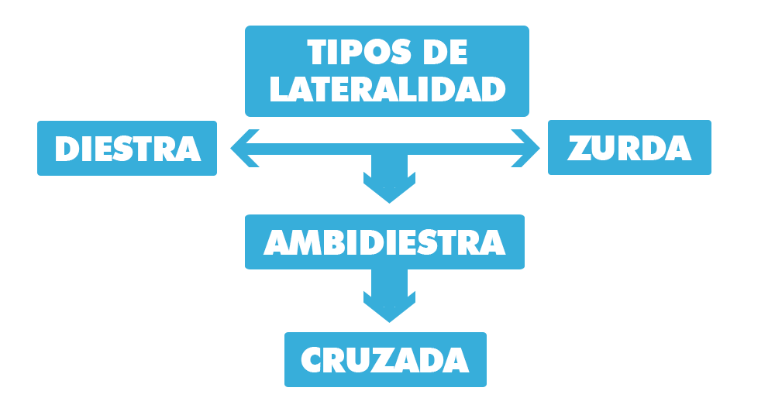

Ejercicios de Lateralidad

En el patio de la casa o en un pasillo largo de la casa, a lo largo de ese lugar hacer una línea imaginaria y cada un metro colocar un objeto puede ser una caja de zapatos, un tarro, un zapato, una botella plástica con agua adentro para que no se caiga, colocarlos como si fueran 5 conos, luego con una pelota chica o mediana colocar la niña al frente de esta línea con obstáculos (conos o cualquier objeto que tenga).
- Pasar en movimiento zig-zag entre los conos (objetos) empujando la pelota por el suelo con su mano derecha (la que tiene la cinta roja), no importa que la niña lo realice lento lo importante es que lo realice y que lo aprenda, siempre estar mirando que siga con su mano derecha y no se cambie de mano. Este ejercicio lo debe realizar 3 veces.
- Realizar en movimiento zig-zag entre los conos (objetos) empujando la pelota por el suelo con su mano izquierda (la mano que no tiene la cinta roja) ir y volver realizarlo 3 veces.

- Pasar en movimiento zig-zag entre los conos (objetos) empujando la pelota con su pie derecho (el lado que esta la cinta roja) realizarlo 3 veces este ejercicio.

- Realizar movimiento zig-zag entre los conos (objetos) empujando la pelota con su pie izquierdo (el lado en que no está la cinta roja) realizar el ejercicio 3 veces

Lanzamientos

En el mismo patio o pasillo en el piso colocar una caja mediana donde quepa la pelota holgadamente o una fuente grande, a un metro de distancia colocar una marca donde se colocará la niña con la pelota y que realice los siguientes ejercicios:

1.- Con la mano derecha (donde está la cinta) la niña tiene que lanzar la pelota y tratar de que caiga dentro de la caja u objeto que se colocó. Realizar este ejercicio 5 veces

2.- Con la mano izquierda (donde no está la cinta) la niña tiene que lanzar la pelota y tratar de que caiga dentro de la caja u objeto que se colocó. Este ejercicio se repite 5 veces

Para realizar los siguientes ejercicios hay que colocar la caja o el objeto que se puso anteriormente y colocarlo de lado con la parte hueca mirando hacia al frente de la niña (se coloca tipo arco) a la misma distancia y realizar lo siguiente:

1.- Patear la pelota con el pie derecho (del lado que esta la cinta) y tratar de que caiga adentro. Realizar este ejercicio 5 veces

2-. Patear la pelota con el pie izquierdo (del lado que no está la cinta) y tratar de que caiga adentro. Repetir el ejercicio 5 veces

